RELATIONAL MODELS -cedvel digerinin idsini bilir.

Anamaliya - qeyri adi bir hadise (yayda qarin yagmagi kimi)

SQL de de anamaliyalar var.

**ANOMALY**

**HAMISININ HELLI CEDVELLERE PARCALAMAQDIR.**

**INSERT ANOMALY**

INSERT vaxri bas verir

Elave etmek isteririk lakin elave ede bilmirik.

Mes isci cedvel var

PROBLEM KURS ELAVE ETMKEK ISTEYENDE GEREK ISCI ELAVE EDEK LAKIN BU DUZGUN DEYIL

Kurs title ayri olmali idi

Ve yeni kurs orda olmadi

ve isci kursun id isni saxlamalidi

YENI AYRI CEDVELDE OLMALIDIR.

Teze isci elave ederken artiq kurs null ve ya id(kurslar tabledan) ola biler.

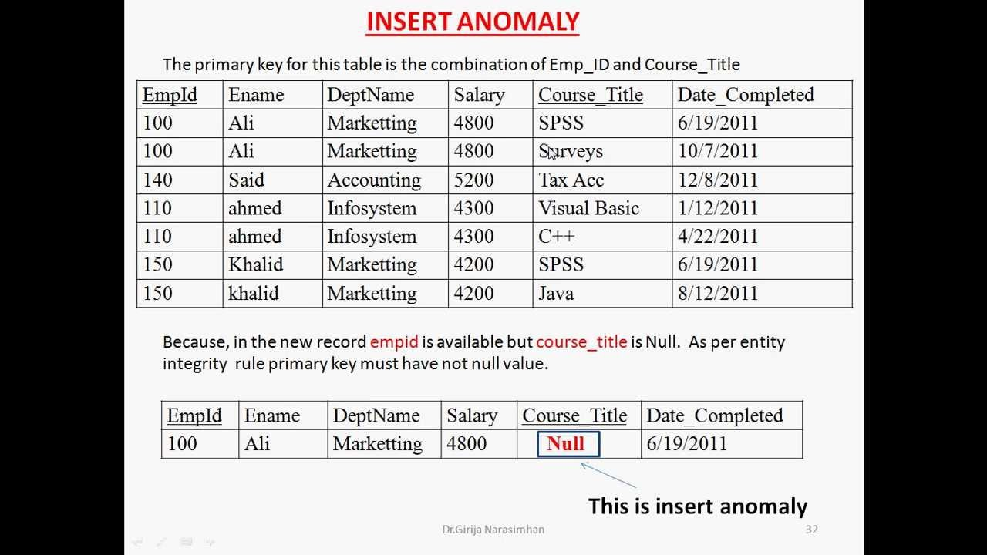

**UPDATE ANOMALY**COXLU DATA VAR MES. CARS

VE COLORLARI GRAYDIR

NE VAXTSA RENGIN ADINI DEYISEK(MES. LIGHT GRAY DEMEYE BASLAYIRIQ) GEREK BUTUN DATALRIN DEYISMESINI GOZLEYEK

EGER SUTUNU DEYISMESI PROPBLEM YARADIRSA(UPDATA ANOMALY) ONUN UCNU COLOR ID SAXLAYIRIQ (YENE BASQA CEDVEL YARADIRIQ) VE COLOR ADI VE.S DEYISENDE YALNIZ HEMIN CEDVELDE ADINI DEYISMEKLE HELL EDIRIK. CUNKU BUTUN CARLAR HEMIN RENGIN ADINI YOX ID SINI SAXLAYIR.

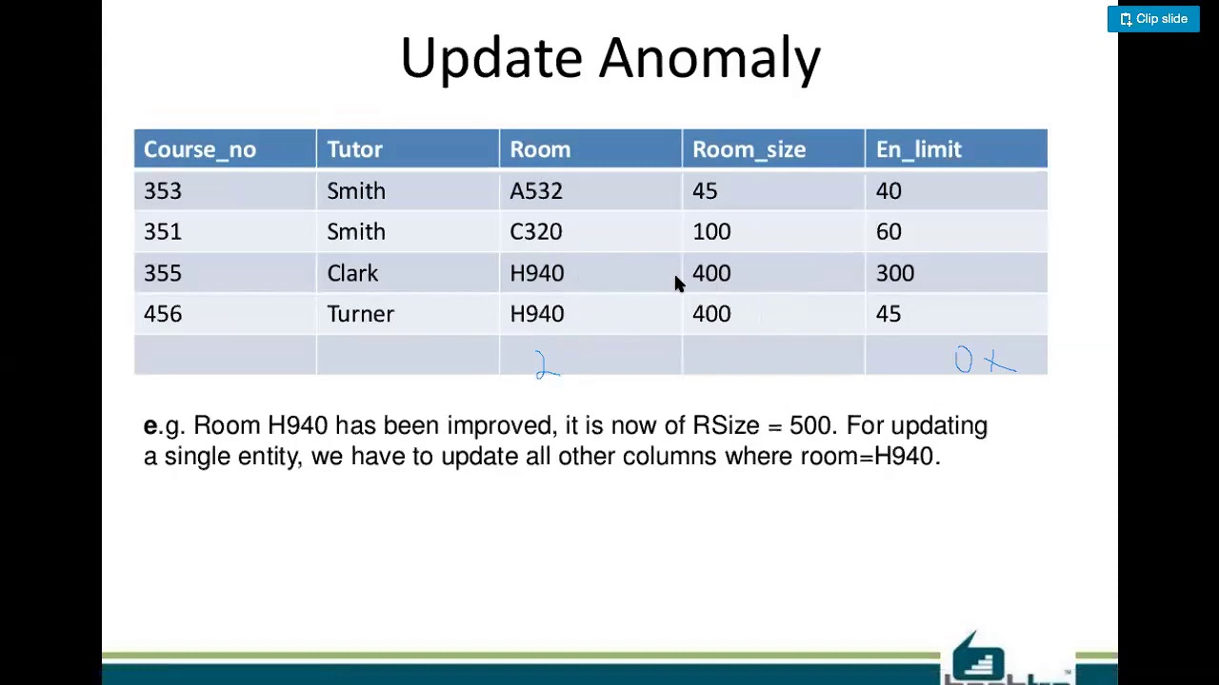

**DELETE ANOMALY**

LAZIM OLAN DATANI SILIRIK LAKIN BASQA DATA DA SILINIR - BU DELETE ANOMALYSIDIR.

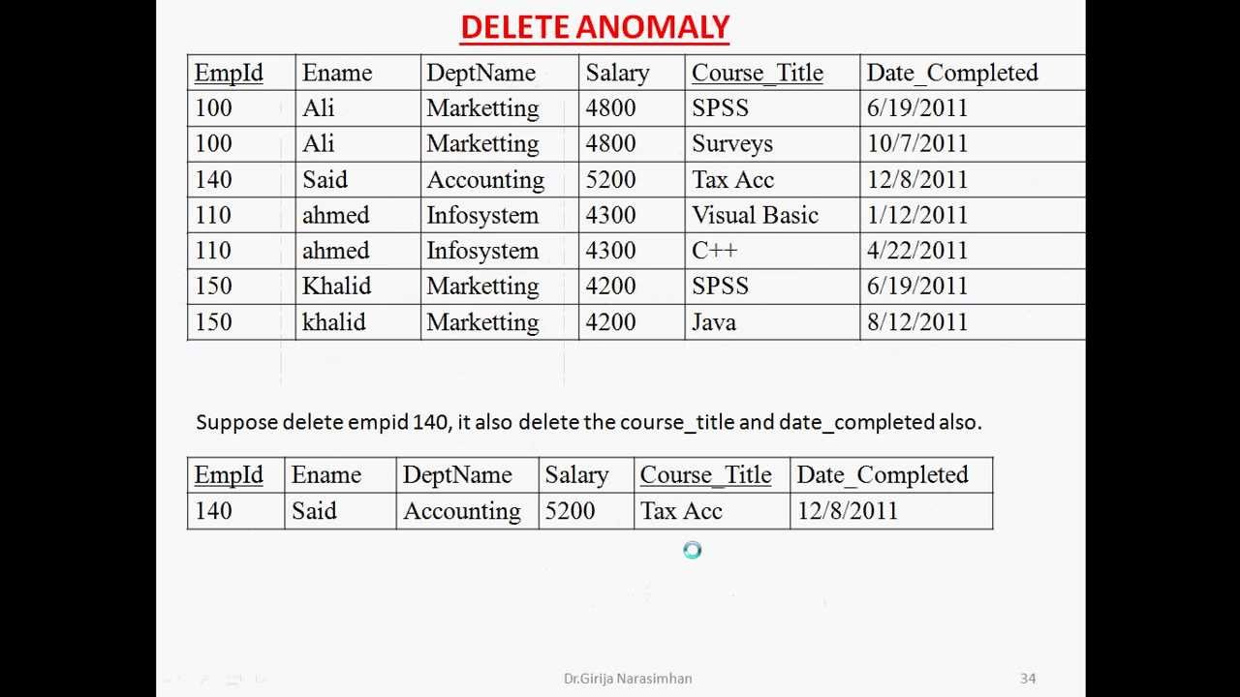

Burada SAIDI SILDIKDE ARTIQ BIR DENE OLAN KURS TAX ACC SILINIR

LAKIN BU DUZGUN DEYIL. ONA GORE DE BASQA CEDVELDE COURSE SAXLAMAQLA IDSINE MURACIET EDIRIK.

**Data Model Relations**

**ONE TO ONE**

BİR DATANİN BİR QARSİLİGİ OLA BİLER. MES. INSAN VE PASSPORTU

UNIQUELER.

**ONE TO MANY**

BIR QRUP VE TELEBELER VAR. VE HER TELEBE GROUPUN IDSINI SAXLAYIR.

**MANY TO MANY**

KITAB VAR VE COXLU YAZICISI VAR VE YAZICILARIN DA COXLU KITABI OLA BILER.

VE YA

BIR MUELLIMIN BIR NECE QRUPU VAR VE QRUPUN BIR NECE MUELLIMI VAR

Many to many de bezen primary key olmaya biler

Many to many table nin eger foreign key den basqa property varsa ona id elave etmek lazimdir.

Many to many table nin eger foreign key den basqa property varsa ona id elave etmek lazimdir.

**One-to-many relationship**: When one row of table A can be linked to one or more rows of table B.

*Real Life Example*: A car manufacturer makes multiple models of the cars, but a same car model can't be manufactured by two manufacturers.

*Data Model*:

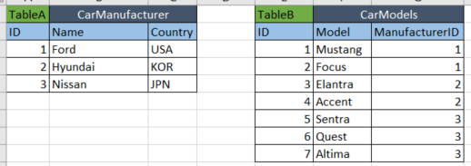

**Many-to-many relationship**: When one row of table A can be linked to one or more rows of table B, and vice-versa.

*Real Life Example*: A user can belong to multiple community, and a community can have multiple users.

*Data Model*:

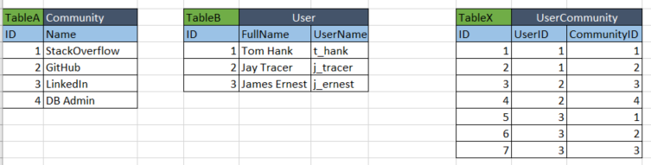

**FOREIGN KEY** basqa bir cedvelin propertysini saxlamaq ucundur.

[PassportId] INT FOREIGN KEY REFERENCES Passports(Id) NOT NULL

**DEKART**

CEDVILIN HER SETRININ DIGER CEDVILIN HER SETIRLERINE VURULMASI

.